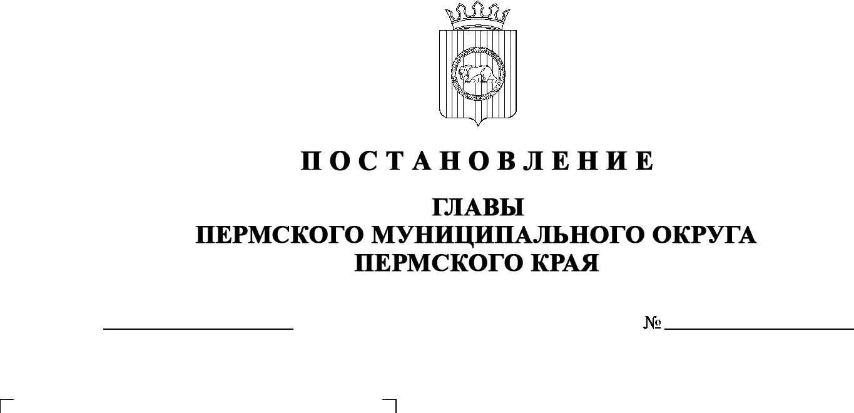
СЭД-2023-299-01-01-02-05С-79
О создании Межведомственного
совета по противодействию
коррупции при главе Пермского муниципального округа Пермского края

21.06.2023

В соответствии с пунктом 42 части 1 статьи 16 Федерального закона от 06 октября 2003 г. № 131-ФЗ «Об общих принципах организации местного самоуправления в Российской Федерации», Указами Президента Российской Федерации от 15 июля 2015 г. № 364 «О мерах по совершенствованию организации деятельности в области противодействия коррупции», от 29 июня 2018 г. № 378 «О Национальном плане противодействия коррупции на 2018 – 2020 годы», Законом Пермского края от 30 декабря 2008 г. № 382-ПК «О противодействии коррупции в Пермском крае», пунктом 3 части 1 статьи 30 Устава Пермского муниципального округа Пермского края, в целях реализации антикоррупционной политики
ПОСТАНОВЛЯЮ:
1. Создать Межведомственный совет по противодействию коррупции при главе Пермского муниципального округа Пермского края.

2. Утвердить Положение о Межведомственном совете по противодействию коррупции при главе Пермского муниципального округа Пермского края согласно приложению 1 к настоящему постановлению.

3. Утвердить состав Межведомственного совета по противодействию коррупции при главе Пермского муниципального округа Пермского края согласно приложению 2 к настоящему постановлению.
4. Признать утратившим силу постановление главы Пермского муниципального района от 19 января 2021 г. № СЭД-2021-299-01-01-02-05С-5 «О создании Межведомственного совета по противодействию коррупции при главе Пермского муниципального района».
5. Опубликовать (обнародовать) настоящее постановление в бюллетене муниципального образования «Пермский муниципальный округ» и разместить
на официальном сайте Пермского муниципального округа Пермского края в информационно-телекоммуникационной сети Интернет (www.permraion.ru).
6. Настоящее постановление вступает в силу со дня его подписания.
7. Контроль за исполнением настоящего постановления оставляю
за собой.
В.Ю. Цветов

Приложение 1
к постановлению главы Пермского муниципального округа Пермского края
от 21.06.2023 № СЭД-2023-299-01-01-02-05С-79

Положение
о Межведомственном совете по противодействию коррупции при главе Пермского муниципального округа Пермского края

- Общие положения

1.1. Межведомственный совет по противодействию коррупции при главе Пермского муниципального округа Пермского края (далее – Совет) создается в целях создания системы противодействия коррупции и устранения причин, ее порождающих.
1.2. Совет является постоянно действующим совещательно-координационным органом.
1.3. Совет в своей деятельности руководствуется Конституцией Российской Федерации, федеральным законодательством, законодательством Пермского края и нормативными актами Пермского муниципального округа Пермского края, а также настоящим Положением.
1.4. Основными задачами Совета являются:
1.4.1. подготовка предложений главе Пермского муниципального округа Пермского края, касающихся реализации политики в области противодействия коррупции;
1.4.2. координация деятельности органов местного самоуправления Пермского муниципального округа Пермского края по реализации политики в области противодействия коррупции;
1.4.3. контроль за реализацией мероприятий, предусмотренных планом противодействия коррупции в органах местного самоуправления Пермского муниципального округа Пермского края.

- Функции

2.1. Основными функциями Совета являются:
2.1.1. определение направлений, форм и методов противодействия коррупции, контроль за их реализацией;
2.1.2. участие в разработке плана противодействия коррупции и контроль за его реализацией;
2.1.3. подготовка предложений по разработке проектов правовых актов
и совершенствованию действующих правовых актов в области правового обеспечения противодействия коррупции и минимизации рисков
в коррупционных проявлений в деятельности;
2.1.4. подготовка предложений и организация мероприятий
по совершенствованию системы взаимодействия органов местного самоуправления Пермского муниципального округа Пермского края, правоохранительных, надзорных, контрольных органов и общественности
в целях противодействия коррупции;
2.1.5. разработка предложений по информационной и методической поддержке органов местного самоуправления сельских поселений, входящих
в состав Пермского муниципального округа Пермского края, в сфере противодействия коррупции;
2.1.6. подготовка предложений и рекомендаций по организации взаимодействия населения, организаций, предприятий и учреждений, органов местного самоуправления Пермского муниципального округа Пермского края, общественных объединений и средств массовой информации, направленных
на противодействие коррупции;
2.1.7. выработка рекомендаций по организации мероприятий в области просвещения и агитации населения, муниципальных служащих в целях формирования у них навыков антикоррупционного поведения, а также нетерпимого отношения к коррупции;
2.1.8. содействие развитию общественного контроля за реализацией мер
по противодействию коррупции;
2.1.9. поддержка общественных объединений, деятельность которых направлена на противодействие коррупции, помощь в создании антикоррупционных коалиций;
2.1.10. рассмотрение на заседаниях Совета информации о возникновении конфликтных и иных проблемных ситуаций, свидетельствующих о возможном наличии признаков коррупции;
2.1.11. анализ и обобщение информации о сферах муниципальной деятельности, имеющих высокую степень коррупционных рисков, разработка предложений и рекомендаций по их минимизации;
2.1.12. анализ информации о поступивших обращениях граждан, должностных и юридических лиц, поступающих в органы местного самоуправления Пермского муниципального округа Пермского края, содержащих сведения о коррупционной деятельности должностных лиц или о фактах склонения к коррупционным правонарушениям;
2.1.13. изучение, анализ и обобщение поступающих в Совет документов
и иных материалов о коррупции и противодействии коррупции
и информирование компетентных органов о результатах этой работы;
2.1.14. организация подготовки отчетов о состоянии коррупции
и реализации мер антикоррупционной политики в Пермском муниципального округа Пермского края для представления их в компетентные органы;
2.1.15. изучение отечественного и зарубежного опыта в сфере противодействия коррупции, подготовка предложений по его использованию;
2.1.16. ведение переписки по вопросам, имеющим отношение
к компетенции Совета;
2.1.17. осуществление других функций, предусмотренных законодательством о противодействии коррупции.

- Права

3.1. Совет для решения возложенных на него задач имеет право:
3.1.1. запрашивать и получать в установленном порядке необходимые материалы от органов местного самоуправления;
3.1.2. приглашать на свои заседания представителей органов местного самоуправления Пермского муниципального округа Пермского края, территориальных управлений, входящих в состав Пермского муниципального округа Пермского края и общественных объединений;
3.1.3. привлекать для участия в работе Совета специалистов других организаций;
3.1.4. пользоваться в установленном порядке банками данных органов местного самоуправления Пермского муниципального округа Пермского края;
3.1.5. создавать рабочие и экспертные группы по деятельности Совета.

- Организация деятельности Совета

4.1. В состав Совета входят:
4.1.1. председатель, организующий деятельность Совета. Председатель Совета определяет повестку и порядок рассмотрения вопросов на заседаниях Совета, принимает решения о проведении внеочередного заседания Совета при необходимости безотлагательного рассмотрения вопросов, входящих в его компетенцию, имеет право делегировать право проведения заседаний заместителю председателя Совета;
4.1.2. заместитель председателя, исполняющий обязанности председателя Совета, в случае его отсутствия;
4.1.3. члены Совета, принимающие участие в его работе на общественных началах;
4.1.4. секретарь Совета, осуществляющий подготовку информационно-аналитических материалов и протоколов заседаний.
4.2. Заседания Совета проводятся не реже одного раза в полгода. В случае необходимости могут проводиться внеочередные заседания Совета.
4.2.1. Заседание Совета считается правомочным, если на нем присутствует не менее половины от установленного числа членов Совета.
4.3. Решения Совета принимаются простым большинством голосов присутствующих на заседании членов Совета. При равенстве голосов принятым считается решение, за которое проголосовал председательствующий
на заседании.
4.3.1. Решения Совета оформляются протоколом, который подписывают председатель Совета и секретарь Совета. При необходимости для реализации решений Совета могут приниматься муниципальные правовые акты, даваться поручения органам местного самоуправления Пермского муниципального округа Пермского края.
4.4. Материально-техническое обеспечение Совета осуществляет аппарат администрации Пермского муниципального округа Пермского края.

Приложение 2
к постановлению главы Пермского муниципального округа Пермского края
от 21.06.2023 № СЭД-2023-299-01-01-02-05С-79

СОСТАВ
Межведомственного совета по противодействию коррупции
при главе Пермского муниципального округа Пермского края

Председатель совета: | - | глава муниципального округа – глава администрации Пермского муниципального округа Пермского края
Заместитель председателя совета: | - | заместитель главы администрации Пермского муниципального округа Пермского края, начальник управления территориальной безопасности администрации Пермского муниципального округа Пермского края
Ответственный секретарь совета: | - | консультант отдела муниципальной службы и противодействия коррупции аппарата администрации Пермского муниципального округа Пермского края
Члены Совета: | - | заместитель главы администрации Пермского муниципального округа Пермского края, руководитель аппарата администрации Пермского муниципального округа Пермского края
 | - | председатель Думы Пермского муниципального округа Пермского края
 | - | председатель Контрольно-счетной палаты Пермского муниципального округа Пермского края
 | - | начальник управления правового обеспечения и муниципального контроля администрации Пермского муниципального округа Пермского края
 | - | представитель прокуратуры (по согласованию)
 | - | представитель отдела МВД России «Пермский» по общественной безопасности (по согласованию)

